1,创建表,结构如下:表名:student
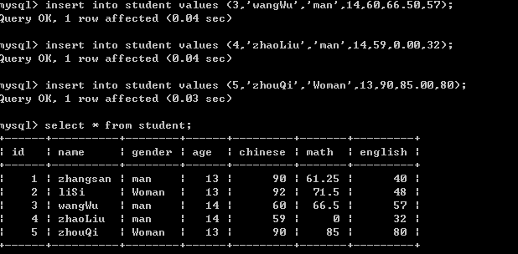

2,删除表中平均分低于60的数据
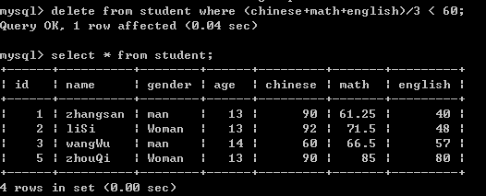

3,将name列列的类型改为


4,查询表中数据
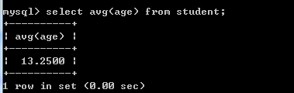

5,将age列列删除
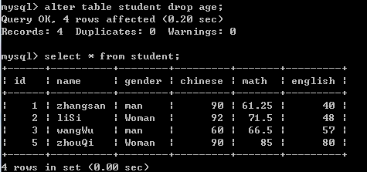

6,查询表中⼥生中平均分高于80分和男生中平均分高于60分的数据
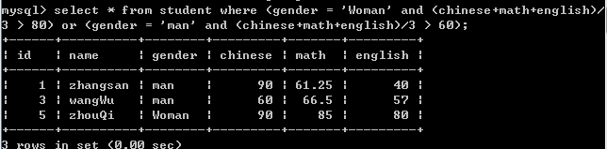

7,将表名修改为hw_stu


8,增加列列age int
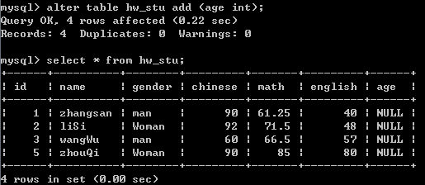

1,查询表中语.文成绩.比数.成绩.高的所有数据的id,并且按照语.文成绩升序排序，如果语.文成绩相同,则按照数.成绩降序排序。
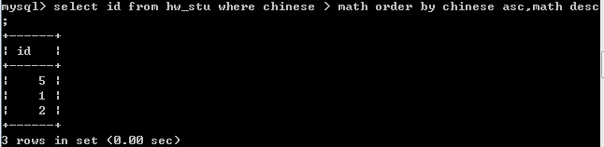

2,将表中英语成绩在40到60之间的男⽣的数学成绩修改为80;
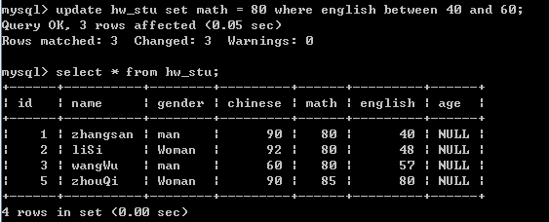

3,练习五个聚合函数的使⽤，求最值,求数量，求平均值,求和.
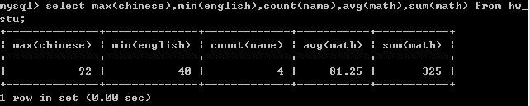

4,查询每⼈人的平均分
